Lesbrief (in twee delen) bij *De Tuinen van Ginder, achter de Poort van Heinde*

(Rieks Veenker en Coen Hamelink)

**DEEL !**

1

duur cd: 5’. 30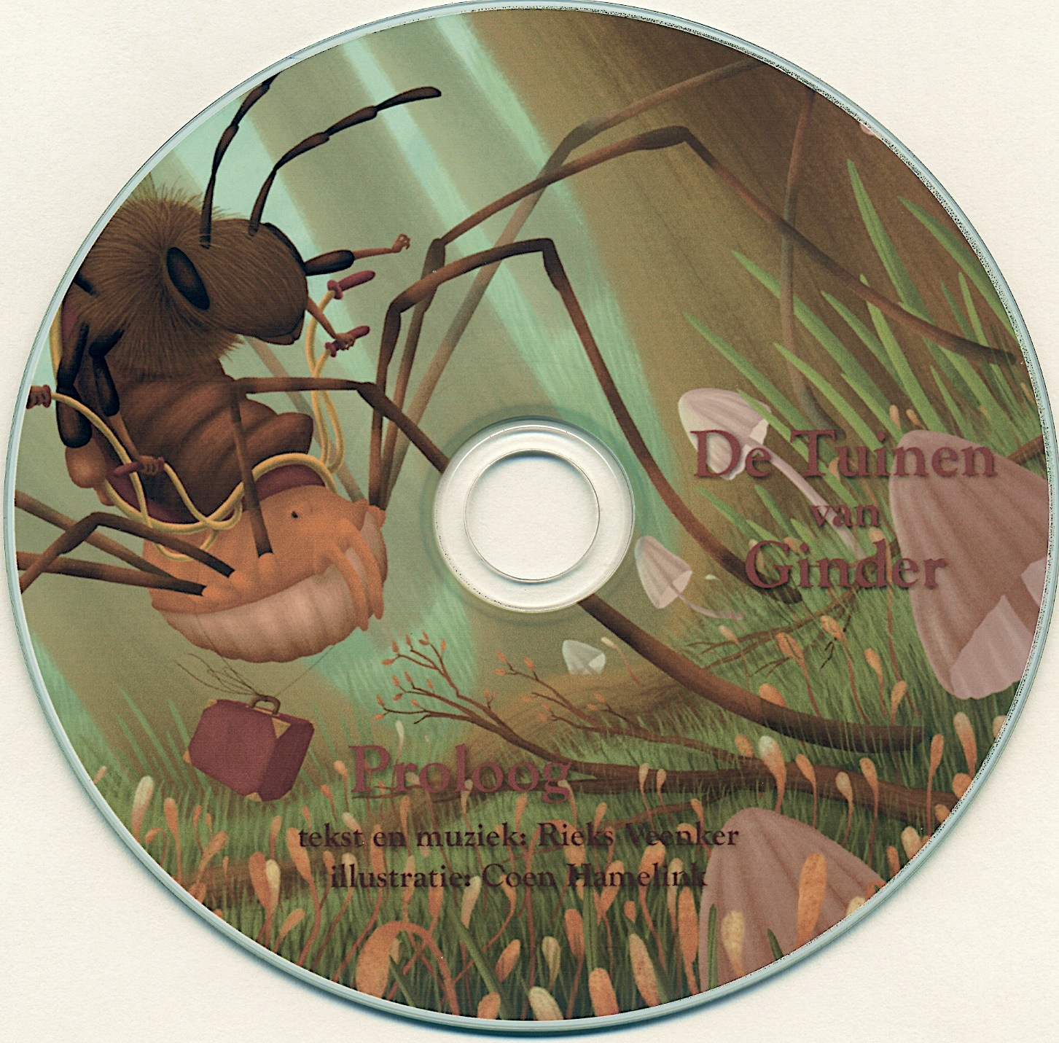”

- Ter introductie beginnen met het laten horen van de proloog op de cd.

Deze proloog staat niet in het boek en is bedoeld als (extra) inleiding op hoofdstuk 1.

- Daarna een kort gesprekje met de klas over de inhoud.

*Tip: zet, voor een soepel lesverloop, de cd van tevoren klaar op ‘pauze’.*

*Extra: Voor degene die handig is op piano of gitaar en het liedje met de klas wil instuderen: bij de lesbrief is ook een bijlage met de bladmuziek van het cd-liedje*

*‘Ergens daarboven’.*

2

- Voorlezen hoofdstuk 1, blz. 5 duur filmpje: 0’. 30”

- dan animatiefilmpje bij hoofdstuk 1: <https://www.youtube.com/watch?v=jqiUR95nvZ4>

- kort gesprekje over wat de kinderen hebben gezien. Het filmpje is ongeveer de inhoud

van hoofdstuk 1.

- daarna voorlezen van hoofdstuk 2.



*Tip: Ook het YouTube filmpje kan vooraf al klaarstaan.*

3

In hoofdstuk 2 komt een Suikerspin voor. Een fantasiebeest waarbij de naam verwijst naar zo’n lekkere zoete bol gesponnen suiker die vaak op kermissen te koop is. Maar er zit ook het woord spin in. Een beest.

- laat de kinderen in groepjes bij elkaar zitten met de opdracht ook woorden te bedenken waar een dier in zit, maar in het echt geen dier zijn. Eventueel kun je, om een beetje op gang te komen, het woord kikker noemen en iedereen vragen er woord bij te bedenken (liefst ervoor) zodat een woord ontstaat dat wij in het Nederlands gebruiken, en dat geen dier meer is. Bijvoorbeeld iemand die heel erg snel heel boos wordt (gifkikker). Of iemand die er heel flitsend uitziet (blitskikker) of juist heel cool is (koele kikker).

- geef de groepjes nu de tijd om andere woorden met een dier erin te bedenken. Eventueel ook zelfbedachte fantasiedieren. Voorbeelden: Gruffolo (gruff = nors, bars), Blauwbilgorgel

- tot slot de gevonden woorden aan elkaar voorlezen.

**DEEL 2**

4

*Extra: Voor degene die bij deel 1 het liedje ‘Ergens daarboven’ al met de klas hebben ingestudeerd: beginnen met dit opnieuw te zingen (misschien nog even oefenen).*

- Ter introductie de belangrijkste fantasie dieren van onderdeel 3 op het bord/smartboard schrijven. Eventueel nog nieuwe beesten erbij zetten.

Ook (als die er al niet bij staat) Blitskikker opschrijven.

- Daarna een kort gesprekje over wat een blitskikker is.

5

- Het ‘making of’ filmpje van Blitskikker laten zien: <https://www.youtube.com/watch?v=BkivHFryc6Q> duur filmpje: 1’. 10”



*Tip: zet het You Tube filmpje weer van tevoren klaar op ‘pauze’.*

6

- voorlezen hoofdstuk 3

- In het boek wordt gespeeld met woorden. Een suikerspin wordt een echte spin, maar dan wel een vreselijk zoete. Een blitskikker wordt een echte kikker.

- Blz. 40/41 laten zien: Ezelsbrug.

Niet alleen met dieren maar ook met dingen kun je woordspelingen maken. Dat hebben Rieks Veenker en Coen Hamelink ook in hoofdstuk 3 gedaan. Hoe? (Tafel van Vijf)

**

*Extra 1: eventueel de Tafel van Vier voorlezen en laten zien.*

*Extra 2: net als in opdracht 3 kinderen zelf woorden laten bedenken en opschrijven. Maar dan dingen die je kunt doen (werkwoorden) en waarin het woord met hout te maken heeft. Eventueel als opwarmertje bladzijde 39 voorlezen vanaf:*

*‘Ik kan balken,’ zegt Ezelsbrug plotseling. ‘En jij, wat kan jij? Het moet iets met hout te maken hebben.’ … enz. Tot het eind van de bladzijde.*

- deel de kleurplaat uit en laat iedereen deze inkleuren.

Macintosh HD:Users:rieksveenker:Desktop:ergens daarboven (zang).pdfBijlage 1: liedje *Ergens daarboven*

Bijlage 2: kleurplaat van … (de Tafel van Vijf)